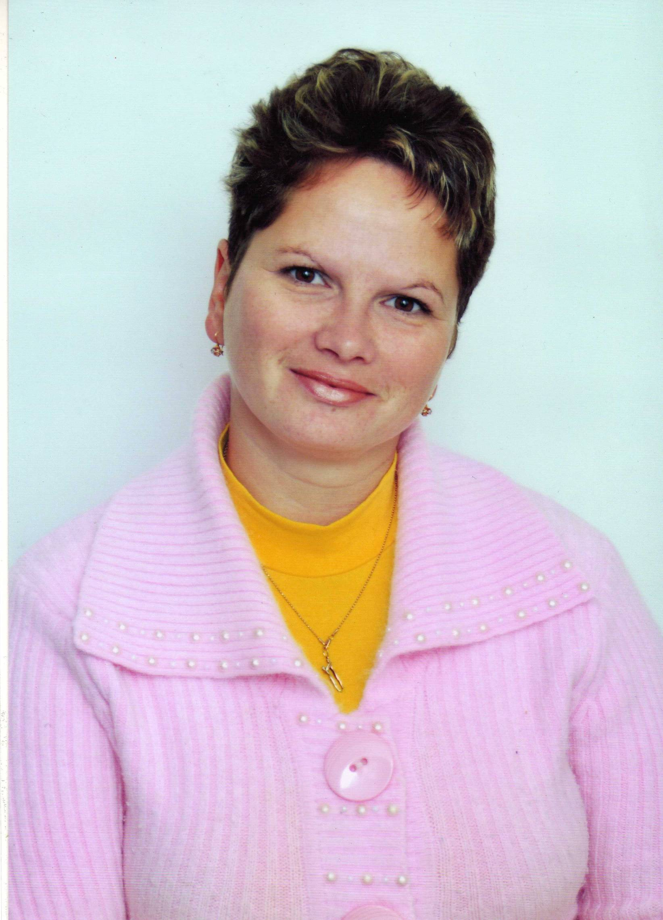 Анкета
участника муниципального конкурса
профессионального мастерства «Профессионал»
в Качканарском городском округе в 2016 году

Фамилия: Стольникова
Имя: Елена
Отчество: Ивановна
Дата рождения: 13 января 1976 год
Сведения об образовании:
Какое образовательное учреждение окончила и когда, специальность и квалификация.
Окончила государственное образовательное учреждение среднего профессионального образования «Нижнетагильский педагогический колледж № 1» 16 июня 2011 года.
Присвоена квалификация «Воспитатель детей дошкольного возраста с дополнительной квалификацией «Руководитель физического воспитания», по специальности «Дошкольное образование».
Сведения о работе:
Место работы (полное наименование образовательного учреждения в соответствии с Уставом): Муниципальное дошкольное образовательное учреждение «Детский сад «Ласточка»
Контактный телефон: р.т.:8(34341)2-53-26

Адрес персонального сайта (страницы) при наличии: Lastochka119.ru – Главная – Страницы педагогов
Общий трудовой стаж: 20 лет 3 месяца
Стаж педагогической работы, занимаемая должность в образовательной организации, на момент участия в конкурсе: 8 лет 1 месяц; инструктор по физической культуре
С какого времени работает в данной образовательной организации: в МДОУ «Детский сад «Ласточка» работает с 1 августа 2001 года.
Дата повышение квалификации за последние 3 года, по каким направлениям работы:
2013 год – «Опережающее обучение детей». Центр обучения и повышения квалификации дошкольного образования в условиях ФГТ, г. Москва, 72 часа.
2013 год – «Преемственность ФГТ и ФГОС». Институт развития образования (НТФ ИРО), г. Нижний Тагил, 8 часов.
2014 год – Всероссийский вебинар по теме «Портфолио инструктора по физической культуре: разработка и оформление в соответствии с профессиональным стандартом педагога и ФГОС ДО».
г. Москва,4 часа.
2014 год - «Готовность педагогов к реализации ФГОС дошкольного образования: проблемы, поиски, решения», г. Москва, 108 часов.
2015 год – «Проектирование образовательного процесса в условиях введения реализации федерального государственного образовательного стандарта дошкольного образования». г. Нижний Тагил (ИРО), 40 часов.
2015 год – «Современный образовательный менеджмент. Принцип государственно-общественного управления в образовании». ГБУ ДПО «Челябинский институт переподготовки и повышения квалификации работников образования», 72 часа

Дополнительные сведения:
Участие в конкурсах на муниципальном, областном и федеральном уровнях; год участия и занятое место:
в городском и областном конкурсе на противопожарную агитационную игрушку «Противопожарный оберег», I место, 2013г.
во Всероссийском конкурсе поделок «В мире прекрасного», II место, 2014 год;
во Всероссийском конкурсе поделок «Медалинград», Лауреат, 2014 год;
в Международном конкурсе разработки уроков и занятий «По пешеходной дорожке, шагают только ножки», II место, 2014 год;
во Всероссийском конкурсе поделок «Рассударики», III место, 2014 год;
во Всероссийском конкурсе сценариев культурно-досуговых мероприятий «Секреты успеха», Лауреат, 2014 год;
во Всероссийском конкурсе поделок «Таланты России», II место, 2014 год;
во Всероссийском конкурсе литературно-художественное творчество «Таланты России», II место, 2015 год;
в Международном конкурсе литературно-художественное творчество «Таланты России», II место, 2015 год;
во Всероссийском конкурсе методических разработок «Методический кабинет», III место, 2015 год;
во Всероссийском конкурсе поделок «Таланты России», II место, 2015 год;
во Всероссийском конкурсе сценариев мероприятий «Рассударики», III место, 2015 год;
в городском смотре-конкурсе дизайна одежды со световозвращающими элементами «Светлячок», I место, 2015 год.
Так же воспитанники и их родители ежегодно принимают участие в городских спортивных соревнованиях: «Папа, мама, я – спортивная семья»; «Кросс нации»; «Лыжня России»; «Весёлые старты»; «Качканарская снежинка»; «Легкоатлетическая эстафета, посвящённая Дню победы»; «Зимние забавы».
2013 год – 12 грамот за участие и победы в конкурсах.
2014 год – 19 грамот за участие и победы в конкурсах.
2015 год – 21 грамота за участие и победы в конкурсах.
Елена Ивановна систематически проводит открытые мероприятия для родителей и педагогов города:
2013 год - выступление на тему «Использование нетрадиционного физкультурного оборудования в работе с детьми дошкольного возраста по физическому воспитанию и приобщению к здоровому образу жизни» в рамках педагогического совета;
2013 год – спортивное развлечение для детей I класса МОУ СОШ №3 и детей подготовительной группы «Весёлые старты» в рамках взаимодействия детского сада и школы;
2013 год – показ открытой образовательной деятельности с детьми старшего дошкольного возраста на тему «День смеха» в рамках городского методического объединения инструкторов по физической культуре;
2013 год - спортивное развлечение для родителей и детей старшего дошкольного возраста «Зимние забавы» в рамках проекта взаимодействия семьи и детского сада;
2014 год – показ открытой образовательной деятельности с использованием нетрадиционного физкультурного оборудования с детьми старшего дошкольного возраста на тему «Космическое путешествие» в рамках городского методического объединения инструкторов по физической культуре;
2014 год – спортивное развлечение для родителей и детей старшего дошкольного возраста «Что нам нравится зимой?» в рамках проекта взаимодействия семьи и детского сада;
2014 год – спортивное развлечение для детей I класса МОУ СОШ №3 и детей подготовительной группы «Весёлые старты» в рамках взаимодействия детского сада и школы;
2014 год - спортивное развлечение для родителей и детей младшего дошкольного возраста «В гости к снежной королеве» в рамках проекта «Взаимодействие семьи и детского сада»;
2014 год – спортивное развлечение для родителей и детей старшего дошкольного возраста «Малые олимпийские игры» в рамках проекта «Взаимодействие семьи и детского сада»;
2015 год – спортивное развлечение для детей I класса МОУ СОШ №3 и детей подготовительной группы «Весёлые старты» в рамках взаимодействия детского сада и школы;
2015 год - спортивное развлечение для родителей и детей старшего дошкольного возраста «Зимние виды спорта» в рамках проекта «Взаимодействие семьи и детского сада»;
2015 год - спортивное развлечение для родителей и детей старшего дошкольного возраста «Аты-баты, мы солдаты» в рамках взаимодействия детского сада и школы;
2015 год - спортивное развлечение для родителей и детей дошкольного возраста «День победы» в рамках проекта «Взаимодействие семьи и детского сада»;
2015 год - спортивное развлечение для родителей и детей дошкольного возраста «Джунгли зовут!» «Взаимодействие семьи и детского сада»;
2015 год – выступление «Методика обучения детей дошкольного возраста основным видам движений» в рамках городского методического объединения инструкторов по физической культуре.
Так же Елена Ивановна принимала участие во II Всероссийской заочной научно-практической конференции «Современное образование: теория и практика». Статья «Формирование у детей дошкольного возраста представлений о здоровом образе жизни, о культуре здоровья тела и духа через медийную продукцию и нетрадиционное оборудование» была опубликована в сборнике «Современное образование: теория и практика», свидетельство от 25.11.2013 года
Принимала участие во II Международной заочной научно-практической конференции «Современное образование: проблемы и тенденции развития». Статья «Современные подходы взаимодействия семьи и дошкольного образовательного учреждения в физическом воспитании дошкольников» была опубликована в сборнике «Современное образование: проблемы и тенденции развития», свидетельство от 05.11 2014 года.
Принимала участие в I Международном заочном фестивале педагогических идей «Шаги успеха». Статья «Лесные истории» была опубликована в сборнике «Шаги успеха», свидетельство от 02.11.2015 года.
2013 год – 5 выступлений, показов открытой образовательной деятельности и печатных материалов.
2014 год - 6 выступлений, показов открытой образовательной деятельности и печатных материалов.
2015 год - 7 выступлений, показов открытой образовательной деятельности и печатных материалов.
Елена Ивановна награждена:
2013 год – Грамота МДОУ детский сад «Ласточка» за активное участие в мероприятиях городского уровня
2013 год – Благодарность ОФПС по Свердловской области за победу в городском конкурсе на лучшую агитационную работу в области пожарной безопасности;
2013 год – Благодарственное письмо ТОИОГВ СО УСЗН МСЗНСО за творческий подход, высокое профессиональное мастерство и подготовку воспитанников к городскому этапу XVII Областного фестиваля творчества детей с ограниченными возможностями здоровья «Мы всё можем!»;
2015 год - Грамота МДОУ детский сад «Ласточка» за творческие успехи в организации образовательной деятельности.

16.03.2016 год ____________________ /Елена Ивановна Стольникова/
подпись

